НОВОСТИ
за июль - сентябрь 2022 года Общественной палаты Наро-Фоминского городского округа

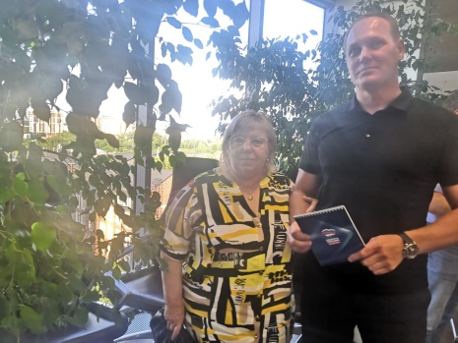 | Лилия Вовк, член общественной палаты округа и руководитель Наро-Фоминского отделения Ассоциации Председателей советов МКД Московской области в рамках проекта «Школа грамотного потребителя» приняла участие во встрече Депутатом Совета депутатов Наро-Фоминского городского округа Борисом Прохоровым.  на встрече обсудили вопросы взаимодействия и проведения обучения для представителей управляющих компаний и Председателей советов МКД.  Реализация проекта «Школа грамотного потребителя», необходима для повышения уровня грамотности потребителей в вопросах жилищно-коммунальных услуг, основные темы, которые волнуют жителей: как правильно организовать совет дома и выстроить выгодные взаимоотношения с управляющими компаниями. Заключение договоров на обслуживание домов. Вопросы как разобраться в суммах квитанций за услуги ЖКХ, проверить и узнать, на что расходуются средства на текущий и капитальный ремонт. Как благоустроить придворовую территорию или организовать парковку, оформленную по всем правилам. Нужен отметить, что проект успешно реализуются в Наро-Фоминском городском округе.
20 июля 2022 года члены общественной палаты округа приняли активное участие в Образовательном семинаре PRO ЖКХ, который реализуется на территории Московской области Ассоциацией председателей советов МКД под патронажем министерства жилищно-коммунального хозяйства Московской области.
Главная цель семинара – помочь людям ориентироваться в проблемах жилищно-коммунального хозяйства.
В рамках семинара для слушателей провели серию лекций на тему: Проведение капитального ремонта МКД и проведение ОСС в электронном виде.
Затем все желающие смогли задать интересующие вопросы. В основном, они касались взаимодействия председателей МКД с жителями и управляющими организациями, качества ремонта в подъездах, а также затронули тему прав и обязанностей жителей и структур ЖКХ.
На многие вопросы ответы были получены в процессе работы семинара, другие, требующие более детальной проработки, переданы в профильные службы.
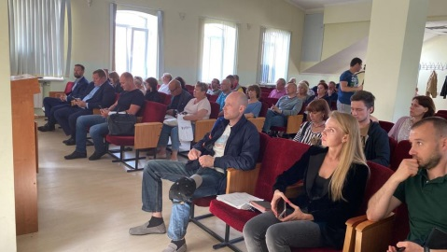
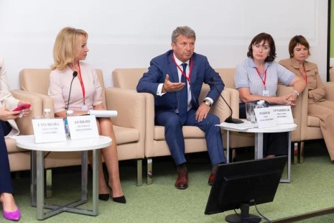 | 1.07.22 на площадке Наро-Фоминского перинатального центра состоялся круглый стол на тему «Формирование здоровых семейных ценностей как ключ к демографическому развитию». Круглый стол проводился под эгидой фонда Росконгресс и проекта «Женщины за здоровое общество»  Как преломить тренд падения рождаемости? Какие меры социального взаимодействия помогут решить проблему? Почему здоровьесбережение – драйвер экономического развития? Какие факторы развития здоровьесберегающей среды требует сегодня первоочередной государственной проработки? Как мотивировать общество к ведению здорового образа жизни, ответственному отношению всей семьи к своему здоровью? Каковы основные точки взаимодействия между медицинскими учреждениями и органами власти, а также НКО? Об этом и многом другом поговорили сегодня в рамках круглого стола.  Стоит отметить, что трансляция круглого стола осуществлялась более чем в 40 регионах РФ, и это, несомненно, говорит об актуальности обсуждаемых вопросов.  От нашего округа выступали:  ОЛЕГ АЛЕКСАНДРОВИЧ РОЖНОВ, Депутат Московской областной Думы, заместитель Председателя Московской областной Думы.  СВЕТЛАНА ПЕТРОВНА ТЕРТЫШНАЯ, Заместитель председателя общественной палаты Наро-Фоминского района, Вице-президент ТПП Наро-Фоминского округа.
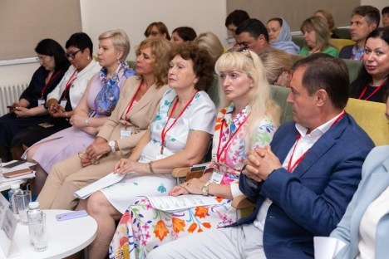
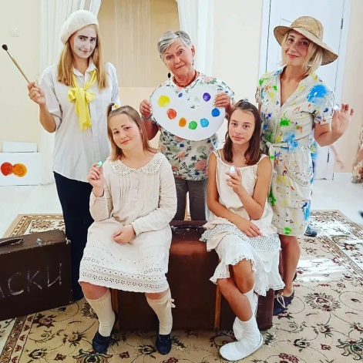 | Председатель комиссии по развитию культуры и туризма, сохранению историко-культурного наследия и архитектурному облику городов организовала проведение маленького, но очень объёмного и наполненного спектакля про краски для особенных ребят-воспитанников детского сада для детей с особенностями здоровья «Полянка на Школьной».  Здесь всегда встречают артистов семейного театра кукол из Наро-Фоминска «Рябиновый Театр» с улыбками, очень громко и необычно, но тепло и с любовью!  Новая история – это терапевтическая сказка о цвете и его волшебных преображениях на холсте художника!
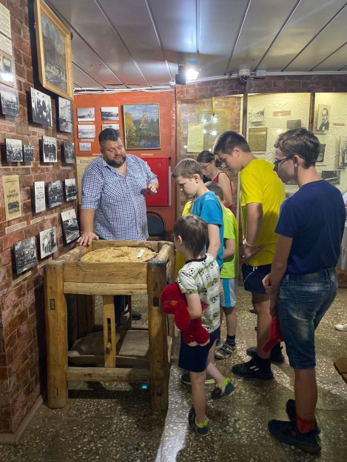 | Член комиссии по миграционной политике, межнациональным и межконфессиональным отношениям Александр Мельников провел экскурсию в музее детей Наро-Фоминского РЦ «Сказка».  Ребята стационарного отделения побывали на экскурсии в Наро-Фоминском историко-краеведческом музее, которая называлась «Наро-Фоминск – Город воинской славы». Экспозиции музея рассказывают о древней истории Наро-Фоминского края, о жизни и быте крестьян и рабочих Наро-Фоминской прядильно-ткацкой фабрики в ХIХ - нач. ХХ вв., о событиях Великой Отечественной войны, о подвигах защитников Родины в Московской битве, о героях-земляках.
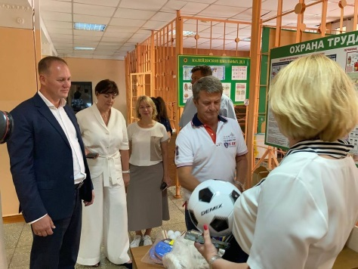 | В рамках акции «Помощь школам» посетили школу для обучающихся с ограниченными возможностями здоровья Заместитель Председателя Московской областной Думы Олег Рожнов, Заместитель главы Администрации округа Светлана Малыхина, Заместитель председателя общественной палаты округа Светлана Тертышная и депутат Борис Прохоров  По просьбе руководства школы Олег Рожнов передал учреждению спортивный инвентарь, в частности, футбольные и волейбольные мячи, наборы для настольного тенниса и канат.  Также мы осмотрели помещения школы, уточнили степень ее оснащенности.  Резюмируя, можно отметить, что учреждение готово к началу учебного года.
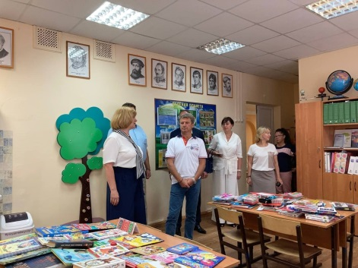
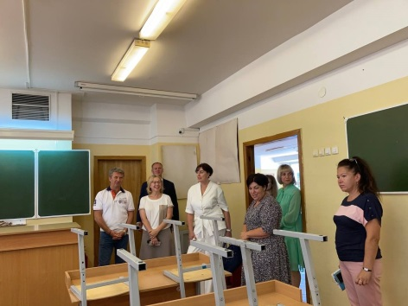 | В рамках акции «Родительская приемка» посетили две Наро-Фоминские школы №5 и №6.  Достаточно большой делегацией, в которую вошли Заместитель Председателя Московской областной Думы Олег Рожнов, Заместитель главы Администрации округа Светлана Малыхина, Заместитель председателя общественной палаты округа Светлана Тертышная и депутат Борис Прохоров, представители родительской общественности и управления по образованию, мы провели мониторинг учреждений на готовность к новому учебному году.  Как всегда, в зоне нашего внимания было соблюдение санитарно-гигиенических норм, требований к пожарной и антитеррористической безопасности, проведенный ремонт. Осмотр обеих школ показал высокую степень готовности принять учеников. Стоит отметить, что классы оснащены необходимыми материалами и оборудованием.
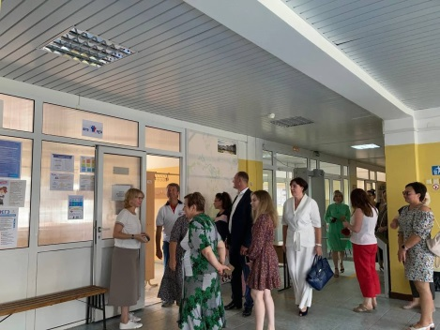
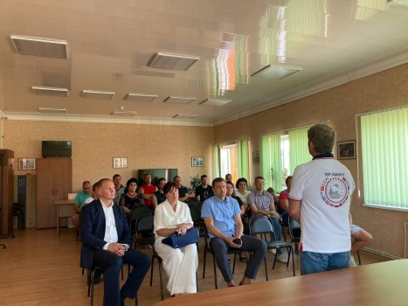 | Состоялась во встрече с коллективом КСК «Нара» в ходе, которой обсудили вопросы дальнейшего благоустройства и развития спортивных и образовательных учреждений городского округа.  С сотрудниками Комплекса пообщались Председатель Московской областной Думы Олег Рожнов, Председатель Комитета по культуре, спорту и работе с молодежью Андрей Лощаков, Заместитель председателя общественной палаты округа Светлана Тертышная и депутат Борис Прохоров.  Затем мы осмотрели Центральный парк, к слову сказать, он находится в введении КСК «Нара». Директор Константин Павлов показал нам недавно открытую детскую площадку. Это современная и достаточно просторная зона для активного отдыха, выполненная в эко-стиле, где есть разнообразные качели, горки и лавочки, покрытие площадки – речной песок. Для ее строительства в основном использовалось «дерево».
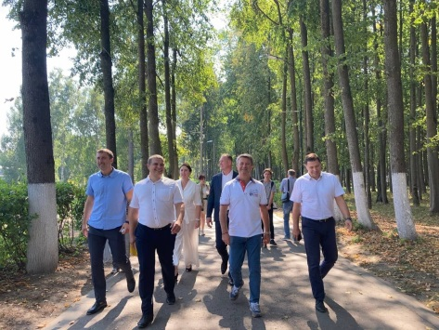
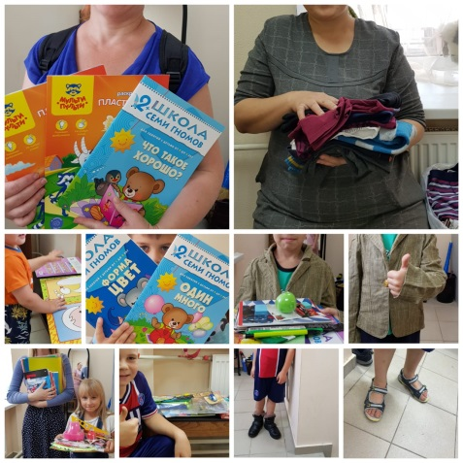 | В преддверии нового учебного года в Подмосковье началась благотворительная акция «Собери ребенка в школу». Члены общественной палаты округа не остались в стороне и приняли активное участие в акции.  Акция имеет особое социальное значение, она стала существенной поддержкой многодетным, малообеспеченным семьям, оказавшимся в трудной жизненной ситуации и детям – вынужденным переселенцам из Донбасса и освобождённых территорий, чтобы 1 сентября они могли бы пойти в школу.  Члены общественной палаты Марина Сердюк и Валерий Кубата вручили первым семьям, временно проживающим из Мариуполя и Одессы в р.п. Калининц, канцелярские товары и школьные принадлежности, а так же школьную одежду и обувь.  Семья Валерия Кубаты подумала и о совсем маленьких членах семьи и привезла для них альбомы для творчества от 0 до 5 лет. Родители и дети радостно отреагировали на такую заботу.
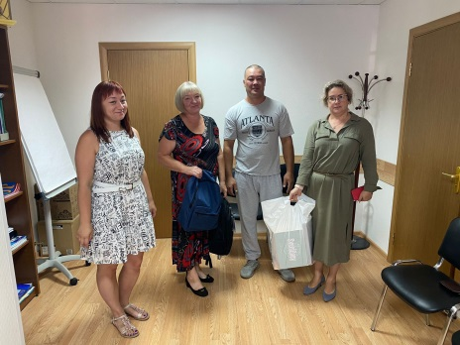 | Равшан Исмаилов переехал с 3-мя детьми из Кыргизстана в Наро-Фоминский округ. В 2021 году у них сгорел дом, имущество, они остались без крова над головой. Первого сентября дети пойдут в школу в 3, 4 и 10 классы Наро-Фоминской СОШ № 3.  Общественная палата округа совместно с комиссией по делам несовершеннолетних и защите их прав Наро-Фоминского г.о. помогли многодетной семье подготовить ребят к новому учебному году. Теперь у них есть школьные портфели и все необходимые для учебы принадлежности. Папе, который получал собранные с заботой школьные наборы с самыми необходимыми каждому ученику канцелярскими принадлежностями стали, особенно неожиданным подарком.
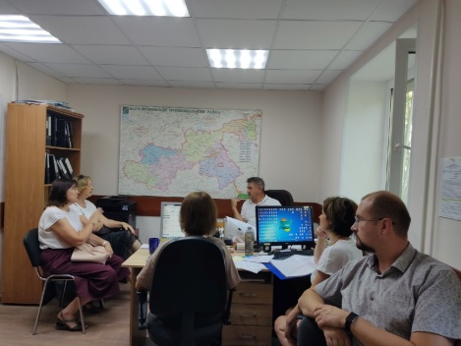 | 25 августа заместитель председателя Общественной палаты Светлана Петровна Тертышная и эксперт комиссии по экологии Общественный палаты округа Наталья Юрьевна Шкурпела встретились с новым начальником экологического отдела администрации Наро-Фоминского г.о. Энгелем Александром Юрьевичем и сотрудниками отдела. В ходе беседы были обсуждены актуальные вопросы экологии в округе.
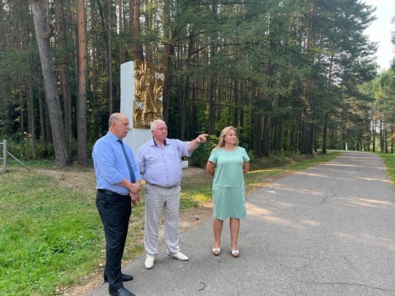 | Член Общественной палаты Наро-Фоминского городского округа Светлана Подоплелова приняла участие совместно с председателем Комитета по вопросам государственной власти и региональной безопасности МОД Александром Барановым и заместителем главы администрации Наро-Фоминского городского округа Геннадием Пензовым в рабочей поездке в лесопарк «Ёлочки» в Наро-Фоминске.  В рамках реализации проекта губернатора Подмосковья Андрея Воробьева «Парки Подмосковья», в целях создания благоустроенной лесопарковой зоны на территории города в месте массового отдыха горожан лесопарке «Ёлочки», заканчиваются мероприятия по оформлению лесного участка общей площадью 62,5 га в бессрочное пользование муниципальным автономным учреждением культуры «ГДК «Созвездие».  В ходе рабочей поездки в «Ёлочки» обсудили «дорожную карту» по освоению и благоустройству данного лесного участка.  В настоящее время сформирован межевой план на земельный участок на основании утвержденной проектной документации лесного участка, участок поставлен на государственный кадастровый учет, проведена процедура регистрация права собственности Российской Федерации. Теперь округ должен разработать концепцию и проект освоения данной территории и согласовать их в Комитете лесного хозяйства Московской области.  В настоящее время ведется сбор предложений по обустройству лесопарковой зоны. Там планируется обустроить лыжную трассу с освещением (протяженность 5 км), детские игровые и спортивные зоны, велодорожки и беговые роликовые дорожки. Также в «Ёлочках» должны установить скамейки и оборудовать зоны для активного отдыха. Слева от въезда в парк планируется оборудовать большую парковку.
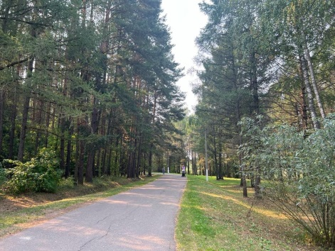
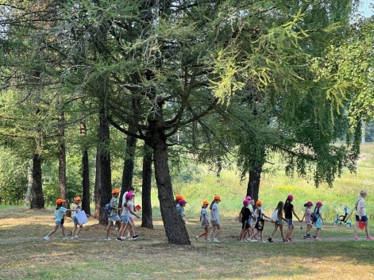
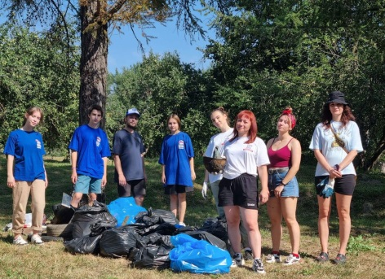 | Заместитель председателя комиссии по развитию спорта, формированию здорового образа жизни, патриотическому воспитанию, добровольчеству и работе с молодежью общественной палаты округа, директором молодежного комплексного центра Рената Демидова совместно с волонтерами, членами и сторонниками местного отделения партии «Единая Россия» приняли активное участие в экологическом субботнике.  В рамках акции «Чистый берег», вооружившись перчатками и пакетами для мусора, очистили побережье и прилегающую территорию рядом с водоемом.  «Наше мероприятие, нацеленное на повышение экологической культуры жителей. Больно смотреть на то, что небольшие водоёмы, загрязнённые бытовым мусором, тем, что оставляют после «отдыхающие». Мы призываем жителей и гостей внимательнее, с любовью относиться к окружающей среде и вывозить мусор с собой, а не бросать его на месте отдыха. Наша природа – главное богатство нашей Родины», – отметила Рената Демидова.
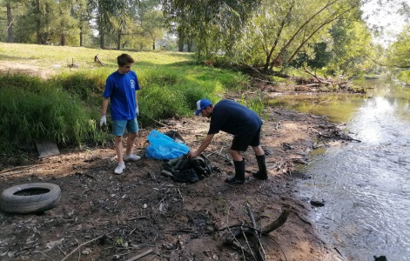
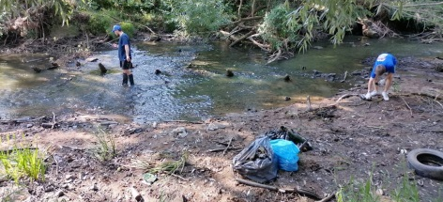
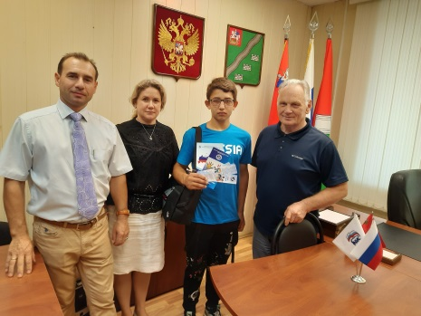 | В преддверии Дня знаний заместитель председателя комиссии по открытости власти, общественному контролю, территориальному развитию и местному самоуправлению Общественной палаты округа Рустам Духанов и член Политсовета местного отделения партии «ЕДИНАЯ РОССИЯ» Владимир Амелин в торжественной обстановке вручили портфели с канцелярскими принадлежностями Илье Полещуку и Анастасии Болт с Донбасса.  Илья проживает в приемной семье в Наро-Фоминском г.о. и 1 сентября он пойдет в 7 класс Наро-Фоминской СОШ № 1.  В настоящее время Илья подал заявление на оформление гражданства и получение общегражданского паспорта.  Анастасия проживает в приемной семье в Наро-Фоминском г.о. и 1 сентября она пойдет в колледж ГАПОУ КО «Обнинский колледж технологий и услуг».  Депутат Совета депутатов Альбина Красильникова поздравила ребят с 1 сентября и пожелала им успешного учебного года, отличных отметок, новых знаний и новых друзей.  Представитель Уполномоченного Ирина Эрмель рассказала о правах, обязанностях и ответственности несовершеннолетних в РФ и вручила тематическую правовую литературу из библиотеки Уполномоченного.
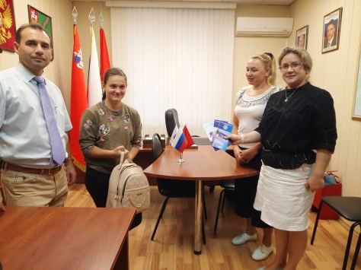
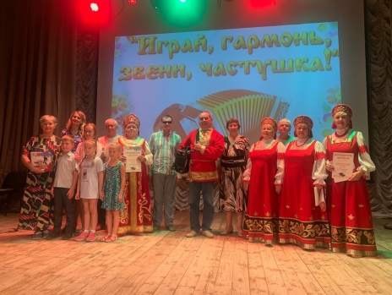 | 28 августа идейный вдохновитель, председатель комиссии по развитию культуры и туризма, сохранению историко-культурного наследия и архитектурному облику городов Общественной палаты Наро-Фоминского городского округа, заслуженный работник культуры РФ Ольга Тихонова приняла участие в творческом фестивале «Играй, гармонь – звучи, частушка», который прошел на базе ГДК «ВЕРЕЯ».  Этот фестиваль уже давно полюбился жителям Вереи и ее окрестностей. Ежегодно он собирает большое количество талантливых гармонистов, баянистов, аккордеонистов и частушечников. Свое мастерство в исполнении частушек и игре на русском народном инструменте приезжают показать гости из Москвы, Наро-Фоминска, Головкова, Веселева, Волченок, Архангельского и, конечно, артисты из Вереи, среди них – учащиеся Верейской ДШИ и даже малыши из детского сада № 40.  Ольга Павловна сказала много теплых слов о фестивале и поздравила с прошедшим юбилеем заслуженного работника культуры, почетного гражданина Наро-Фоминского г.о., депутата Совета депутатов, почетного ветерана Подмосковья, члена Союза писателей России Юрия Комаровского.  Фестиваль прошел на одном дыхании, в атмосфере тепла и праздника. Ведущая мероприятия, заместитель директора Верейской ДШИ Светлана Чеканова.
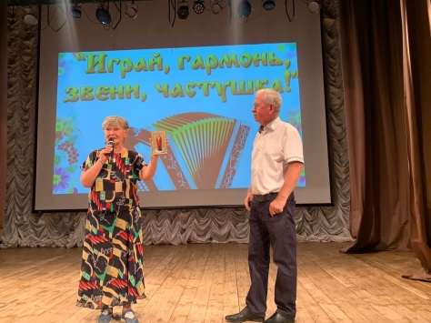
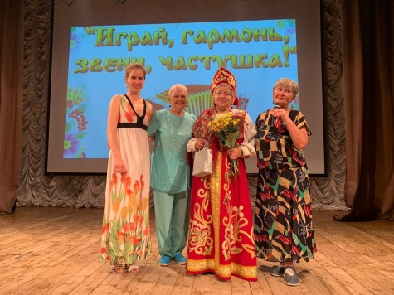
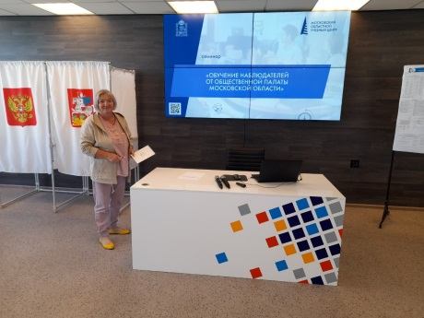 | «Единый день голосования»  В соответствии с формированием корпуса общественных наблюдателей к Единому дню голосования 11 сентября 2022года. Избирательная комиссия Московской области при участии Общественной палаты Московской области и Общественных палат городских округов МО провела обучение в формате мастер-класс. От Общественной палаты Наро-Фоминского городского округа приняла участие Мамаева Наталья Ивановна. По итогам занятий был проведён тест, для проверки знаний. Вся полученная информация в ходе обучения будет доведена задействованным наблюдателям в Едином дне голосования 11 сентября 2022г.  Занятие прошло сегодня 30.08.22г, в «Московском областной учебном центре» по адресу: г. Москва,ул.Кулакова,д.20.к1.
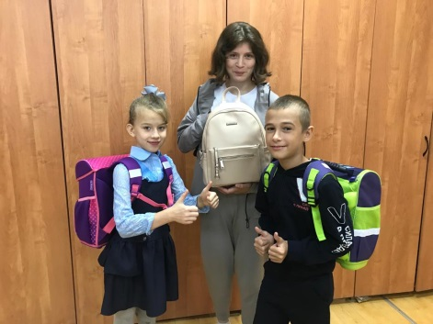 | Члены Общественной палаты округа передали для ребят с ограниченными возможностями здоровья потерявших родителей и оказавшихся в трудной жизненной ситуации подарки к началу учебного года. Подарки были собраны в ходе проведения благотворителей акции «Соберем ребенка в школу». Директор МБОУ Наро-Фоминской школы Самусева И.Г. выполнила поручение и вручила подарки ребятам. Приятно видеть, как загораются глаза детей.
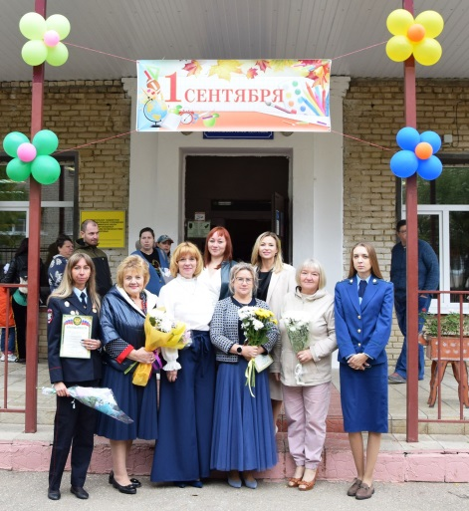 | 1 сентября 2022 года прозвенел первый звонок во всех школах нашего округа, состоялись торжественные линейки, посвященные началу учебного года и празднику «Первое сентября – День знаний». Члены общественной палаты округа Наталья Мамаева и Рената Демидова приняли участие в «Дне Знаний», который прошел в МБОУ Наро-Фоминской школе для обучающихся с ограниченными возможностями здоровья.  Члены палаты поздравили учащихся, их родителей и учителей с началом нового учебного года.  Так же Наталья Ивановна передала для ребят с ограниченными возможностями здоровья потерявших родителей и оказавшихся в трудной жизненной ситуации подарки к началу учебного года, которые были собраны членами палаты в ходе проведения благотворителей акции «Соберем ребенка в школу».
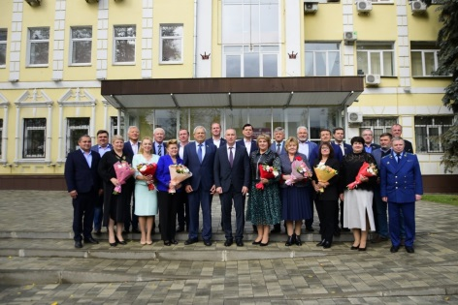 | 6 сентября 2022 года председатель общественной палаты округа Игорь Евгеньевич Куимов принял участие в итоговом 90-м заседании Совета депутатов Наро-Фоминского городского округа.  На повестке дня был рассмотрен вопрос «О внесении изменений в решение Совета депутатов Наро-Фоминского городского округа от 30.10.2018 № 7/25 «О Молодежном парламенте при Совете депутатов Наро-Фоминского городского округа Московской области», где одно из основных изменений – это увеличение возраста молодых парламентариев. Теперь на членство в Молодежном парламенте может претендовать любой житель Наро-Фоминского городского округа в возрасте от 14 до 35 лет.  В заключении заседания Председатель Совета депутатов Анатолий Шкурков выступил с информацией об итогах работы Совета депутатов Наро-Фоминского городского округа Московской области первого созыва за 2017-2022 годы. Поблагодарил всех депутатов за плодотворную работу, пожелал кандидатам, идущим на выборы, достойной победы на выборах 11 сентября.
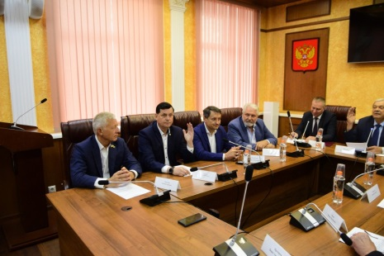
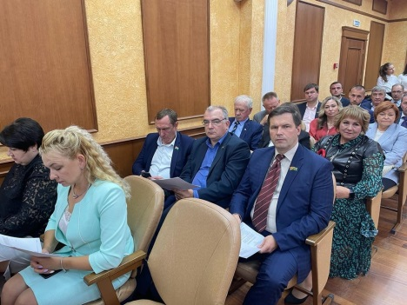
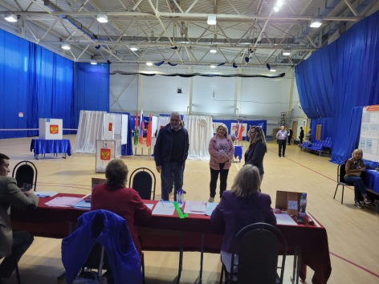 | 11 сентября 2022г., в Наро-Фоминском г.о. прошли выборы в депутаты Совета депутатов Наро-Фоминского г.о.  В Общественной палате округа работала мониторинговая группа, которая следила за проведением выборной кампании и защите избирательных прав граждан.  Мониторинговая группа осуществляла взаимодействие и координацию общественного контроля выборов путём постоянных объездов избирательных участков, работой в «онлайн»-режиме в социальной сети, так же осуществляли выезды на избирательные участки с целью осмотра их готовности, пообщаться с председателями избирательных комиссий и наблюдателями о ходе голосования.  Традиционно наблюдение за легитимностью и прозрачностью выборов осуществляют общественные наблюдатели от Общественной палаты округа.  Общественные наблюдатели прибыли для исполнения своих полномочий общественного контроля к началу голосования в 8.00 утра. По состоянию на 20.00 часов в штаб мониторинговой группы обращений от граждан не поступало.  На всех участках отмечалась большая организационная работа. Помещения для голосования все подготовлены, охрана избирательных участков осуществлялась на должном уровне.  В Наро-Фоминском г.о. 10 и 11 сентября голосование прошло спокойно. Ни на одном из УИК нештатных ситуаций не отмечено.
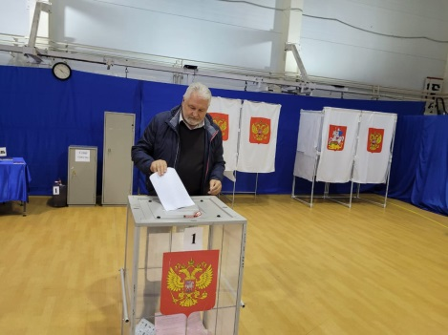
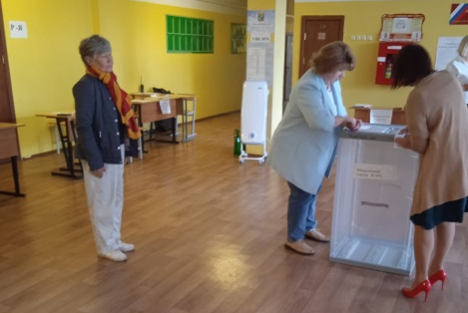
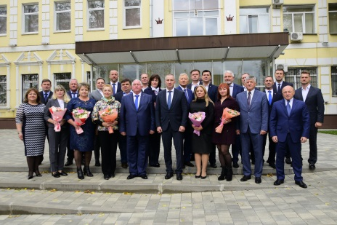 | Председатель общественной палаты округа Игорь Евгеньевич Куимов принял участие в первом заседании Совета депутатов Наро-Фоминского городского округа второго созыва  Игорь Евгеньевич отметил, что на прошедших выборах наши жители проявили сознательность и ответственность, реализовав свое конституционное право. Уверен, что второй созыв Совета депутатов нашего городского округа станет уникальным сплавом молодости и опыта, позволив максимально эффективно реализовать все начинания первого созыва.  Игорь Евгеньевич пожелал депутатам столь же успешной работы на благо, прежде всего, своих избирателей.  По итогам народного волеизъявления состав Совета депутатов обновился на 56 процентов.
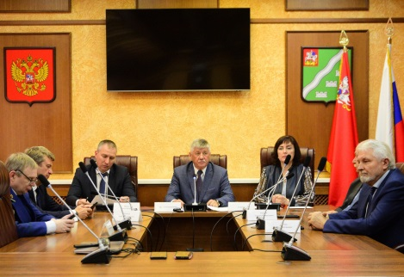
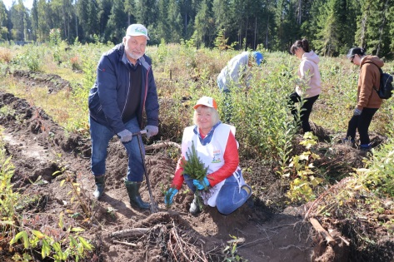 | С 15 по 17 сентября в России отмечается один из самых масштабных экологических праздников – Российские дни леса. К этому времени традиционно приурочены массовые лесопосадки и природоохранные акции в защиту леса.  17 сентября члены общественной палаты округа во главе с Председателем Игорем Евгеньевичем Куимовым приняли участие в акции «Наш лес, посади своё дерево» в Наро-Фоминском городском округе на центральной площадке на территории Литвиновского участкового лесничества.
